中北大学大数据学院
实验报告
组号________ 学号 1807004120 姓名 秦嘉豪 实验时间 2020-10-9
课程名称：物联网组网技术实践
辅导教师：安道新
【实验名称】实验一、交换机基本配置实验
【实验内容】
任务：交换机的基础配置实验
【实验目的】
掌握交换机的本地配置方法和CLI的模式操作，配置交换机支持Telnet登录(LIMP系统软件的限制，不允许配置)，实现远程管理。
【实验设备和连接】
实验设备和连接图如图所示，一台锐捷S2126G/S3550交换机连接1台PC机，交换机命名为Switch。图中由交换机配置VLAN1端口地址代替PC机完成连通测试功能。
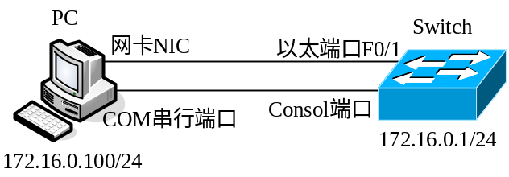
交换机基本配置实验
【实验分组】
每四名同学为一组，一人一台交换机（S2126或S3550），每人各自独立完成实验。
【实验内容】
步骤1：按照如图所示连接好设备，由于实验室RACK实验台设备的配置是通过RCMS实现管理的，因此不需要做Console连线，只需登陆LIMP系统即可。
步骤2：在交换机上配置IP地址。键入下述命令：
switch>enable ！从用户模式进入特权模式
switch # configure terminal ！从特权模式进入全局配置模式
switch (config)# hostname SwitchA ！设置交换机名称为为“SwitchA”
SwitchA (config)#
步骤3：配置交换机远程登陆密码（不一定允许）
SwitchA (config)# enable secret level 1 0 star ! 将交换机远程登陆密码配置为“star”
步骤4：配置交换机特权模式口令（不一定允许）
SwitchA (config)# enable secret level 15 0 star ! 将交换机特权模式口令配置为“star”
说明：在实验室中设置特权密码一律为star，凡擅自更改将为实验室管理工作造成麻烦，引起的后果自负（诸如取消实验资格，实验成绩记零分），请同学们审慎对待。
步骤5：为交换机分配管理IP地址
SwitchA (config)# interface vlan 1 ！进入交换机管理接口配置模式
SwitchA (config-if)# ip address 172.16.0.1 255.255.255.0 ！配置交换机的IP地址
SwitchA (config-if)# no shutdown ! 启用端口
说明：为VLAN 1的管理接口分配IP地址（表示通过VLAN 1来管理交换机），设置交换机的IP地址为172.16.0.1，对应的子网掩码为255.255.255.0
验证交换机的配置：
SwitchA # show ip interface ! 验证交换机IP地址已经配置，管理端口已经开启
Interface : VL1 ！接口
Description : Vlan 1 ！描述
OperStatus : up ！操作状态已经开启
ManagementStatus : Enable ！管理状态为可能
Primary Internet Address :172.16.0.1/24 ! 主IP地址
Broadcast address : 255.255.255.255 ！广播地址
Physaddress : 00d0.f8fe .1e48 ！物理地址
步骤6：验证计算机可以经由telnet远程登录到交换机（相关命令LIMS系统被屏蔽，可能不会成功），本步骤内以下验证操作仅要求知识层面的了解，无需完成。
将PC机的2＃网卡配置为与交换机相同网段的IP地址，例如图3.8所示的172.16.0.100。在命令行模式下（开始－运行－CMD）执行如下操作：
C:\> telnet 172.16.0.1
屏幕显示图1.6 所示TELNET 连接界面，输入登陆密码star，进入特权模式，输入特权密码star，操作如图1.8所示。
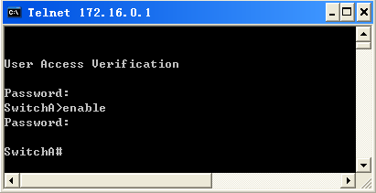
图1.8 Telnet操作界面示意
步骤7：在超级终端或Telnet方式下，显示交换机MAC地址表的记录。（可能显示为空）
SwitchA #show mac-address-table
Vlan MAC Address Type Interface
----------------------------------------- -------- --------------------------
1 00e0.4c10.71aa DYNAMIC Fa0/1
利用LIMS系统的拓扑生成器，先将每组的四台交换机实现单网线连接。如果在上一步骤的检查中，MAC地址表为空，则在另一台已将VLAN1配置同网段IP地址的交换机上，运行命令：ping 172.16.0.1，能ping通则在交换机上执行show mac-address-table 可查看到PC的MAC地址。请记录你所看到的MAC地址，填写表1.4。
表1.4 交换机MAC地址表记录
VLAN | MAC Address | Type | Interface
对比执行PING命令交换机的MAC地址，交换机的MAC地址可以在特权模式下输入：show ip interface查看。结合你所学到的知识，说明交换机工作的基本原理（学习－过滤－转发）：
步骤8：修改交换机MAC地址的老化时间（老一些的交换机无法修改老化时间）
SwitchA (config)# mac-address-table aging-time 10
！将交换机MAC地址老化时间设置为10秒，默认为300秒。
说明：S3550/3760设置aging-time范围10－1000000，S2126/S2150G的为300－1000000。
SwitchA (config)# end ！从交换机全局配置模式返回至特权模式
SwitchA# show mac-address-table ！显示交换机MAC地址表的记录
在aging-time时间内和时间外分别执行show mac-address-table，看到的结果有何不同？请分析aging-time的功能是什么？交换机MAC地址表为什么要设置aging-time？
步骤9：保存交换机配置
交换机的当前配置可以使用show running-configure查看：
SwitchA# show running-config
验证结果显示：
System software version : 1.61(2) Build Aug 31 2005 Release
Building configuration...
Current configuration : 308 bytes
!
version 1.0
!
hostname SwitchA ！交换机名称
vlan 1
!
enable secret level 1 5 $2,1u_;C3&-8U0<D4'.tj9=GQ+/7R:>H ! 远程登陆密码
enable secret level 15 5 $2H.Y*T73C,tZ[V/4D+S(\W&QG1X)sv' ！特权模式密码
!
interface vlan 1
no shutdown ! 交换机处于启动状态，缺省状态为关闭shutdown
ip address 172.16.0.1 255.255.0.0 ！交换机的IP地址
!
end
交换机的当前配置在RAM当中，交换机启动时载入记录在FLASH中的config.text配置文件，因此，当交换机配置更改后应当保存配置。保存配置的命令如下：（配置保存命令已被LIMS系统屏蔽，可能会执行不成功）
SwitchA# copy running-config startup-config 或SwitchA# write memory
执行过程如下：
SwitchA# copy running-config startup-config ！如果特权密码设置不是star，请不要保存
Building configuration...
[OK]
SwitchA#
步骤10：在交换机特权模式下，分别执行下列检测命令：
show interface fastethernet 0/1 ！该命令查看接口设置和统计信息
show ip interface ！该命令显示三层IP接口的各个属性
show running-config ！该命令显示当前的全部配置信息
show mac-address-table ！该命令显示设备MAC地址表（交换表）
仔细阅读这些命令的结果，思考设备所显示的相关信息。
实验记录保存要求：将show run命令截获为文本文件，并以文件名“学号-姓名.txt”保存上传至FTP服务器（FTP://192.168.10.110）。

